2018年全国职业院校技能大赛
竞赛项目方案申报书

赛项名称： 西餐宴会服务
赛项类别：常规赛项√ 行业特色赛项□
赛项组别：中职组□ 高职组√
涉及的专业大类/类： 旅游大类
方案设计专家组组长：
手机号码：
方案申报单位（盖章）：全国旅游职业教育教学指导委员会
方案申报负责人：
方案申报单位联络人:
联络人手机号码：
电子邮箱:
通讯地址：

邮政编码：
申报日期： 2017年9月

2018年全国职业院校技能大赛
竞赛项目方案
一、赛项名称
（一）赛项名称
西餐宴会服务
（二）压题彩照
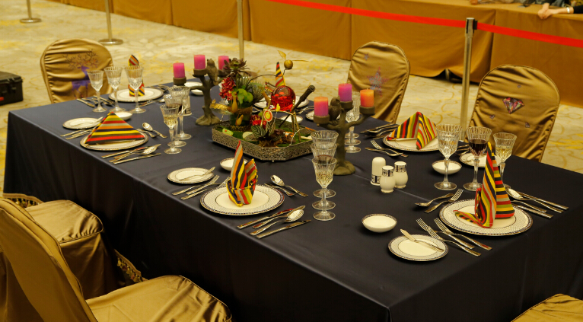

（三）赛项归属产业类型
现代服务业（酒店业）
（四）赛项归属专业大类/类
旅游大类 640000
旅游管理类 640100
旅游管理 640101
酒店管理 640106
餐饮管理与服务类 640200
餐饮管理与服务 640201

二、赛项申报专家组

三、赛项目的
本赛项的设立是为了适应酒店业国际化发展以及对高素质、技术技能型人才的需要，提高酒店管理专业职业教育水平，培养符合行业需要的优秀人才。
本项竞赛旨在检验参赛选手西餐服务的专业实操能力及设计创新能力，考察参赛队员在产品创新、现场问题的分析与处理、卫生安全操作等方面的职业素养。引导高职院校关注行业发展趋势，促进酒店管理（旅游管理）高职教育专业教育教学改革，培养酒店管理（旅游管理）专业高素质、技术技能型人才。
四、赛项设计原则
（一）公开、公平、公正办赛的原则。
（二）面向人才市场需求的原则。赛项设计选取的考查点，要充分考虑与职业岗位关联面广、行业人才需求量大、职业院校开设专业点多；
（三）引领专业教育教学改革的原则。竞赛内容选择力求对应相关职业岗位或岗位群、体现专业核心能力与核心知识、涵盖丰富的专业知识与专业技能点，要对专业人才培养具有积极引导意义；
（四）适应行业发展需要的原则。赛项要根据行业特点，选择相对先进、通用性强、社会保有量高的设备与软件，通过竞赛引导专业教学主动适应行业发展新趋势。
五、赛项方案的特色与创新点
赛项方案吸收了全国旅游院校饭店技能服务大赛、旅游行业技能大赛中西餐宴会摆台和鸡尾酒调制比赛等赛项的好做法，具有以下特色和创新。
（一）特色
本赛项重点考察参赛选手西餐服务的基本操作、服务技能，强调操作过程中的规范性、职业化特点，展示选手从业必备的亲和力与友善性；通过各项服务技能的展示，检验选手服务技能的综合运用能力、创新能力和语言表达能力。
1.突出高职餐饮教学内容与行业需求的衔接。
2.兼顾东西部地区差异，强调基本技能与核心技能的展现。
3.重技能、重基本素质和外语综合运用能力，适度兼顾主题设计。
（二）创新点
1.通过西餐宴会摆台、台面主题介绍（英语）、西餐服务、鸡尾酒调制等西餐服务项目，重点检查参赛选手的基本技能和基本规范的掌握情况。
2.通过适度的台面主题设计，体现选手的创造力和服务艺术的表现力。
3.通过台面主题英语介绍，展现学生英语的运用能力和对西餐服务基本理论知识的掌握与综合运用能力。
4.通过西餐服务（引位、拉椅、上菜单、点菜、撤换餐具、侍酒和上菜服务），考察学生对西餐菜肴知识、服务知识和酒水知识的掌握和运用程度。
5.将鸡尾酒调制纳入西餐宴会服务比赛中，考查选手的知识与技能拓展水平和适应行业发展新需求的能力。
6.适当邀请部分海外院校酒店管理专业的学生同台竞技，增强海内外学生的交流，拓展酒店管理专业学生的国际化视野。
六、竞赛内容简介（须附英文对照简介）
西餐宴会服务比赛是在中国酒店业国际化程度逐年提高，大量国际知名酒店品牌进入中国市场，对高素质、技术技能型西餐服务人才需求不断增加的时代背景下策划而成的。大赛的参赛选手为高职全日制旅游类专业正式在籍学生。本赛项重点展示参赛选手西餐服务的基本操作技能，强调操作的规范化、职业化特点，检验选手服务技能的综合运用能力、创新能力和语言表达能力。通过比赛，推动高职院校培养符合行业需要的高素质、技能型酒店服务人才，引领和促进旅游专业教学改革与专业建设。

The Western Banquet Service Competition is designed in the context of the enhancement of the internationalization of China’s hotel industry, the increase of the internationally renowned hotel brands in China market, and the increasing demand of the industry for high-skill & high-quality western food service talents. Contestants of the event are students majoring tourism & hospitality management in vocational & technical colleges, representing their respective provinces. It is a platform for the participants to demonstrate their basic western food service skills, focusing on normalized and professional operations. The goal of the event is to test the contestants’ abilities in comprehensively applying service skills, their creative abilities as well as their language skills. It is also aimed at leading and pushing forward teaching reforms and specialty constructions in tourism & hospitality VET schools, so as to promote them to train and develop more high-quality and high-skill hotel service talents that meet the requirements of the industry.

七、竞赛方式（含组队要求、是否邀请境外代表队参赛）
（一）竞赛采取个人比赛方式，各参赛选手独立完成所有比赛项目。
（二）各省（市、区）举办选拔赛，选拔优秀选手组成省（市、区）代表队参加全国总决赛。每队由高职全日制在籍学生3人组成，设领队1人，指导教师人数不超过参赛选手人数。
（三）拟邀请与承办院校（南宁职业技术学院，下同）有合作的港、澳、台地区及东盟国家职业院校组队进行表演交流。
（四）承办院校的旅游学院学生组织服务礼仪、水果雕刻、糖艺、调酒等专业技能展示交流。
八、竞赛内容、时间安排与流程
比赛时间拟定于2018年5月全国职业院校技能大赛赛期举行。赛期3天。
（一）竞赛内容与时间安排
1.西餐宴会摆台
以西方传统节日为主题设计宴会台面,并在规定时间内完成摆台操作。
西餐宴会摆台每组6名选手同时、同场进行比赛。每场比赛时间为17分钟，其中
准备时间：2分钟；
宴会摆台：15分钟
2.台面主题英语介绍
用英语介绍宴会台面主题并现场回答一个针对主题的提问。
每场比赛时间为18分钟，每位选手3分钟。
3.西餐服务
将三位客人引领入座，拉椅，递送菜单，为客人点菜，斟倒冰水，根据客人点的菜撤换餐具，提供侍酒服务，上主菜。
每场比赛时间为20分钟，每位选手20分钟（包括准备和操作）。提前1个月网上公布菜单、点菜记录表单。
4.鸡尾酒调制
包括规定酒调制和符合西餐宴会摆台（西方传统节日）主题的自创鸡尾酒调制。
比赛每组3名选手同时进行。每款酒操作时间5分钟，准备时间2分钟。
5.其他
所有项目的比赛均应在规定时间内完成，操作时间到即停止操作，裁判按照实际完成的内容进行评分，未完成部分不计分。
（二）竞赛赛流程
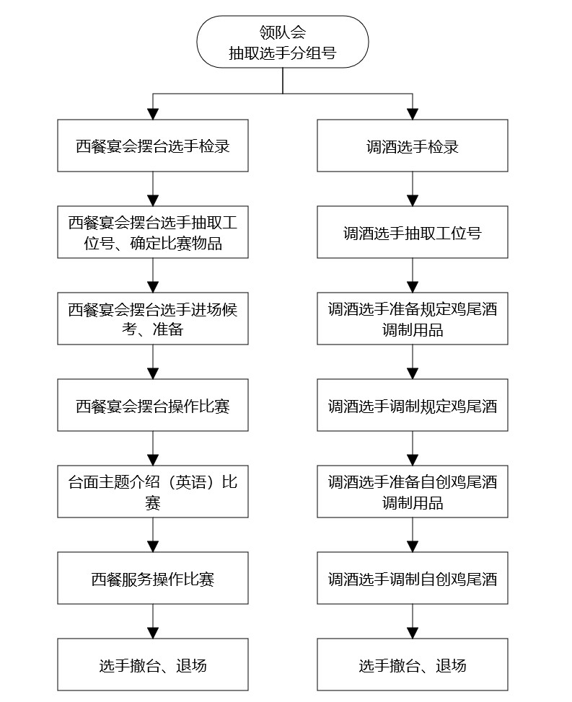
（三）比赛日程
时间 | 项目 | 参加人员
第一天8:00-17:00  17:00-18:00  18:00-19:00 | 参赛队报到 | 全体
 | 看比赛场地 | 全体
 | 领队会、第一次抽签 | 领队、教练
第二天 8:30-9:00 | 开赛式 | 参赛队
9:30-17:30 | 技能比赛 | 参赛选手
第三天8:30-17:00 | 技能比赛 | 参赛选手
第四天9:00-10:30  11：00— | 专家点评、闭赛式  返程 | 全体

九、竞赛试题
本赛项不设理论考试，无理论试题。提前1个月网上公布比赛用菜单、点菜记录表单。
十、评分标准制定原则、评分方法、评分细则
（一）评分标准制订原则
1.以国家职业标准（餐厅服务员高级工）为标准。
2.以参赛选手西餐服务与调酒服务的基本技能为比赛重点，通过适度创新，考核选手的创新能力。
3.以酒店西餐服务与酒吧调酒服务的行业要求为参考。
4.本着“公平、公正、公开、科学、规范”的原则设计评分标准，组织比赛。
（二）评分方法
比赛总成绩满分100分，其中：
西餐宴会摆台 30%；
台面主题介绍（英语）10%；
西餐服务 40%；
鸡尾酒调制 20%。
具体评分方法如下：
1.西餐宴会摆台
西餐宴会摆台比赛裁判员由7人组成。裁判员负责对参赛选手的西餐礼仪、操作规范和职业素养、主题创意、及整体台面等进行评判。评判得分计算办法：去掉7个裁判中的一个最高分和一个最低分，算出每位选手的该项平均分，小数点后保留两位。
2.台面主题介绍（英语）
台面主题介绍（英语）裁判员由5人组成。裁判员负责对选手英语解说进行评判，并现场根据主题台面提问1个问题，由选手解答。评判得分计算办法：去掉五个裁判中的一个最高分和一个最低分，算出每位选手的该项平均分，小数点后保留两位。
3.西餐服务
西餐服务裁判员由7人组成。裁判员负责对选手引座、拉椅、递菜单、点菜、撤换餐具、调整餐具、冰水斟倒、葡萄酒开瓶、葡萄酒服务、上主菜服务等内容进行评判。评判得分计算办法：去掉7个裁判中的一个最高分和一个最低分，算出每位选手的该项平均分，小数点后保留两位。
4.鸡尾酒调制
鸡尾酒调制比赛裁判员由5人组成。裁判员负责对参赛选手调酒规范、操作流程、成品酒质量进行评判。得分计算办法为：去掉5个裁判中的一个最高分和一个最低分，算出每位选手的该项平均分，小数点后保留两位。
5.其他
（1）裁判员对每位选手的评分将于每场比赛结束后现场公布，如有异议请直接向大赛仲裁工作组申请复核。
（2）竞赛名次按照得分高低排序。当总分相等时，按照西餐服务得分、西餐宴会摆台得分、鸡尾酒调制得分、英语成绩得分排序。
（三）评分标准
1.西餐宴会摆台评分标准（见附件1）
2.台面主题介绍(英语)评分标准（见附件2）
3.西餐服务评分标准（见附件3）
4.鸡尾酒调制评分标准（见附件4）
十一、奖项设置
竞赛设参赛选手奖和优秀指导教师奖。
（一）参赛选手奖。参赛选手个人奖按参赛人数比例设一二三等奖，设奖比例为：一等奖10%，二等奖20%，三等奖30%。
（二）优秀指导教师奖。获一等奖的参赛选手的指导教师获优秀指导教师奖。
十二、技术规范
1.根据高职高专旅游管理、酒店管理专业人才培养方案，要求高职学生必须掌握西餐服务中西餐宴会摆台的基本技能，包括铺台布、摆台、口布折花等；掌握西餐宴会席间服务、侍酒服务基本规范和要求；掌握鸡尾酒调制的基本技能，包括基本酒水知识、鸡尾酒调制方法等。
2.餐厅服务员国家职业标准
3.调酒师国家职业标准
十三、建议使用的比赛器材、技术平台和场地要求
1.设备设施
品名 | 型号 | 技术参数 | 备注
餐台 | 长方形 | 长240cm,宽120cm,高75cm | 统一提供
餐椅 | 软面无扶手 | 椅子总高度95cm，椅面45×45cm | 统一提供
工作台 | 正方形 | 120cm×120cm，高75cm | 统一提供
调酒操作台 | 正方形 | 120cm×120cm，高75cm | 统一提供
调酒工作台 | 正方形 | 120cm×120cm，高75cm | 统一提供
2.耗材
品名 | 型号 | 技术参数 | 备注
红葡萄酒 | 长城特制干红 | 750毫升 | 统一提供
白葡萄酒 | 长城特制干白 | 750毫升 | 统一提供

3.用具（统一提供部分，选手必须选用）
品名 | 型号 | 技术参数 | 备注
台布 | 自定 | 200cm×162.5cm,2块 | 自备
口布 | 正方形 | 边长45cm-60cm | 自备
主题装饰物 | 自定 | 突出设计主题 | 自备
展示盘、面包盘、黄油碟 | 6套（可选） | 展示盘10.5吋、面包盘6.5吋、黄油碟3.5吋 | 统一提供
胡椒、盐瓶、牙签盅 | 6套（可选） | 与餐具协调，符合主题创意 | 统一提供
玻璃杯 | 2套（可选） | 两种规格（水杯、红、白葡萄酒杯） | 统一提供
餐具（刀叉勺） | 2套（可选） | 摆台用开胃刀叉、汤匙、鱼刀叉、主菜刀叉、甜品叉匙 | 统一提供
烛台与蜡烛 | 自定 |  | 自备
主题创意说明牌 | 自定 | 摆放主题创意说明 | 自备
托盘 | 圆形或长方形防滑托盘 | 圆形直径40cm-50cm，长方形35cm×45cm | 统一提供
平盘 | 圆形 | 18寸 | 统一提供
调酒壶 |  | 250毫升-500毫升 | 统一提供
量酒杯 |  | 30毫升/45毫升 | 统一提供
葡萄酒开瓶器 |  | 海马刀 | 统一提供
吧勺 |  |  | 统一提供
十四、安全保障
1.比赛现场设计考虑安全因素，注重人流、物流的路线设计，合理划分比赛区域和观摩区。
2.在各区域设立临时分界线，选派志愿者维持考场秩序，避免混乱。
3.赛场各出入口设保安岗加强控制，确保赛场各出入口安全通畅。
4.赛前将严格检查安全消防、水、电设施设备以及观摩席座椅的安全性。
5.制定应急预案，建立应急处置机制。
十五、经费概算
（一）经费预算：
根据本项比赛特点，参照往届各类服务技能大赛经验，本项比赛预算经费120万元。
明细项目 | 金额
1、专家组工作费用 | 80000.00
2、赛事器材和耗材 | 500000.00
3、场地布置 | 150000.00
4、裁判员费用 | 120000.00
5、奖品费用 | 30000.00
6、宣传费用 | 80000.00
7、开办赛事费用 | 80000.00
8、赛事组织费 | 100000.00
9、其他 | 60000.00
合计 | 1200000.00

（二）资金保障方案
以上费用由申报单位和承办院校自筹。
十六、比赛组织与管理
本赛项在国家教育部、国家旅游局、旅游行指委领导下组建大赛执委会，在大赛执委会的统一领导下由赛项专家委员会指导、组织、监督比赛实施。同时成立仲裁工作组，保障比赛在公平、公正、公开的环境下顺利进行。
（一）赛项执行委员会
赛项执行委员会全面负责本赛项的筹备与实施工作，接受大赛执委会领导，接受赛项所在分赛区执委会的协调和指导。
赛项执委会的主要职责包括：领导、协调赛项专家组和赛项承办院校开展本赛项的组织工作，管理赛项经费，选荐赛项专家组人员及赛项裁判与仲裁人员等。
（二）赛项专家组
赛项专家组在赛项执委会领导下开展工作，负责本赛项技术文件编撰、赛场设计、设备拟定、赛事咨询、技术评点、赛事成果转化、赛项裁判人员培训、赛项说明会组织等竞赛技术工作；同时负责赛项展示体验及宣传方案设计。赛项专家组人员须报大赛执委会办公室核准。
（三）赛项承办院校
主要职责包括：按照赛项技术方案要求落实比赛场地及基础设施，赛项宣传，组织开展各项赛同期活动，参赛人员接待，比赛过程文件存档等工作，赛务人员及服务志愿者的组织，赛场秩序维持及安全保障，赛后搜集整理大赛影像文字资料上报大赛执委会，按照赛项预算执行各项支出等。
十七、教学资源转化建设方案
1.2018.6.30前整理比赛资料、图片、视频等。
2.2018.6.30前撰写成果转化教材大纲。讨论完善，修改。
3.2018.7.1-2018.9.30根据大纲撰写成果转化初稿。
4.2018.10.8-2018.11.30补充、完善相关图片资料，整理大赛视频、照片材料。
5.2018.12.30前完成成果转化文字、视频、图片资料。
6.2019.1提交出版社出版。
十八、筹备工作进度时间表
2017年9月完成申报；
2018年2月公布比赛方案；
2018年3月召开大赛筹备工作会议，明确分工；
2018年3月确定具体大赛实施方案；
2018年3-4月完成大赛总决赛的赛场准备、裁判组织、资金筹措等各项工作；
2018年5月各省（市）报名；
2018年5月举行本赛项总决赛。
十九、裁判人员建议
按照《全国职业院校技能大赛专家和裁判工作管理办法》的有关要求，由大赛执委会和专家组从全国各高等职业院校推荐具有大赛评判经验的酒店管理专业、旅游管理专业优秀骨干教师、企业知名专家及行业协会专家，按照恰当的比例组成裁判组。
（一）赛项裁判构成
赛项设总裁判长1人，加密裁判2人，西餐宴会摆台裁判7人，台面主题介绍(英语)裁判5人，西餐服务裁判7人，鸡尾酒调制裁判5人，各组均推荐1人担任组长。
（二）裁判人员条件
1.热爱裁判工作，具有良好的职业道德和职业操守，学风严谨，办事公正，坚持原则，责任心强。
2.具有技师以上职业资格或中级以上专业技术职务，熟悉赛项所涉及职业的专业知识和操作技能。
3.具有丰富的考评工作经验，能够独立进行评判和评价工作，具有一定的组织管理能力。
4.自觉遵守裁判工作守则和有关规章制度，原则性强。
5.本人自愿、工作单位支持，并能按要求承担和完成所委托的裁判工作。
6.年龄原则上应在65周岁以下，身体健康。
（三）裁判的组成
1.赛项设立裁判组，裁判组在赛项执委会领导下开展工作。
2.裁判人员由各省、自治区、直辖市教育厅（教委），各计划单列市教育局，新疆生产建设兵团教育局，各行指委、教指委和行业学（协）会等机构向全国职业院校技能大赛执委会推荐。大赛执委会办公室对推荐的裁判人员进行资格审查后，选入全国职业院校技能大赛赛项裁判员库。
3.赛项裁判组由全国职业院校技能大赛执委会根据赛项规模和赛项执委会的意见确定裁判人数，于开赛前一周，在裁判员库中随机抽取组成。抽取的裁判人员须经本人确认、赛项专家组培训、大赛执委会聘任后，承担赛项裁判工作。
4.裁判长由赛项执委会向大赛执委会推荐，由大赛执委会聘任。
序号 | 专业技术方向 | 知识能力要求 | 执裁、教学、工作经历 | 专业技术职称  （职业资格等级） | 人数
1 | 酒店管理/西餐服务 | 具有酒店管理、餐饮管理相关学习经历,热爱裁判工作，具有良好的职业道德和职业操守，学风严谨，办事公正，坚持原则，责任心强 | 具有丰富的考评工作经验，能够独立进行评判和评价工作，具有酒店管理相关教学或工作经验 | 具有技师以上职业资格或中级以上专业技术职务 | 15
2 | 酒店管理/英语 | 具有酒店管理、英语相关学习经历,热爱裁判工作，具有良好的职业道德和职业操守，学风严谨，办事公正，坚持原则，责任心强 | 具有丰富的考评工作经验，能够独立进行评判和评价工作，具有酒店管理相关教学或工作经验 | 具有技师以上职业资格或中级以上专业技术职务 | 5
3 | 酒店管理/调酒 | 具有酒店管理、调酒与酒水服务相关学习经历,热爱裁判工作，具有良好的职业道德和职业操守，学风严谨，办事公正，坚持原则，责任心强 | 具有丰富的考评工作经验，能够独立进行评判和评价工作，具有酒店管理相关教学或工作经验 | 具有技师以上职业资格或中级以上专业技术职务 | 5
4 | 酒店管理/旅游管理 | 具有酒店管理、旅游管理相关学习经历,热爱裁判工作，具有良好的职业道德和职业操守，学风严谨，办事公正，坚持原则，责任心强 | 具有丰富的考评工作经验，能够独立进行评判和评价工作，具有一定的组织管理能力 | 具有技师以上职业资格或中级以上专业技术职务 | 2
裁判总人数 | 赛项设总裁判长1人，加密裁判2人，西餐宴会摆台裁判7人，台面主题介绍(英语)裁判5人，西餐服务裁判7人，鸡尾酒调制裁判5人,合计27人。

二十、赛题承诺
承诺保证于开赛1个月前在大赛网络信息发布平台上（www.chinaskills-jsw.org）公开全部赛题。
二十一、其他
南宁职业技术学院成功承办了2017年国家教育部主办的“全国职业院校技能大赛”西餐宴会服务赛项的比赛，比赛组织严密、服务有序、操作规范，圆满完成了本项赛事，受到了参赛选手、参赛队和大赛组委会的一致好评，具有承办此赛项的直接经验。
此外，学院近五年连续承办广西高职院校技能比赛中餐主题宴会设计及西餐宴会服务两项赛事，极大的锻炼了酒店管理团队师生赛事服务能力；成功承办三届桂港台职业院校学生烹饪大赛，有较好的跨区域、跨文化赛事服务能力与经验。
学院代表广西壮族自治区参加多项全国职业院校技能大赛获得多项奖项，大赛经验丰富。

附件：
1、西餐宴会摆台评分标准；
2、台面主题介绍(英语)评分标准；
3、西餐服务评分标准；
4、鸡尾酒调制评分标准。

附件1：
西餐宴会摆台评分标准（30分，占总分30%）
项 目 | 评分标准 | 分值 | 扣分 | 备注
工作台准备  （2分） | 餐器具、玻璃器皿等清洁、卫生 | 2
 | 工作台整洁，物品摆放整齐、规范、安全
铺台布  （1分） | 台布中凸线向上，重叠部分均等、整齐 | 1
 | 台布四边下垂均等
 | 台布铺设方法正确，最多四次整理成形
餐椅定位  （0.6分） | 从主人位开始顺时针进行，从席椅正后方操作 | 0.6
 | 席椅之间距离均等，相对席椅的椅背中心对准
 | 席椅边沿与下垂台布距离均等
装饰盘  （0.6分） | 盘边离桌边距离均等，与餐具尾部成一线 | 0.6
 | 装饰盘中心与餐椅中心对准
 | 盘与盘之间距离均等
刀、叉、勺  （5分） | 刀叉勺由内向外摆放，距桌边距离均等 | 5
 | 刀叉勺之间及与其他餐具间距离均等、整体协调、整齐
面包盘、黄油刀、黄油碟（1.2分） | 面包盘盘边距开胃品叉1厘米 | 1.2
 | 面包盘中心与装饰盘中心对齐
 | 黄油刀置于面包盘内右侧1/3处
 | 黄油碟摆放在黄油刀尖正上方，间距均等
杯具摆放  （1.2分） | 摆放顺序：白葡萄酒杯、红葡萄酒杯、水杯（白葡萄酒杯摆在开胃品刀的正上方，杯底距开胃品刀尖2厘米） | 1.2
 | 三杯与水平线呈45度角
 | 各杯之间间距均等
中心装饰物（1分） | 中心装饰物中心置于餐桌中央和台布中线上 | 1
 | 中心装饰物主体高度不超过30厘米
烛台  （1分） | 烛台与中心装饰物之间间距均等 | 1
 | 烛台底坐中心压台布中凸线，烛台方向一致
牙签盅、椒盐瓶（1分） | 牙签盅中心压在台布中凸线上，与烛台底边间距均等 | 1
 | 左椒右盐，与牙签盅、台布中凸线间距均等
餐巾盘花  （2.4分） | 在平盘上操作，折叠方法正确、卫生 | 2.4
 | 在餐盘中摆放一致，正面朝向客人；造型美观、大小一致，突出主人位
操作动作与西餐礼仪  （6分） | 托盘方法正确，操作规范；餐具拿捏方法正确，卫生、安全 | 6
 | 操作动作规范、熟练、轻巧，自然、不做作
 | 操作过程中举止大方、注重礼貌、保持微笑
 | 仪容仪态、着装等符合行业规范和要求
 | 操作神态自然，具有亲和力，体现岗位气质
主题设计  （7分） | 台面整体设计新颖、颜色协调、主题鲜明 | 7
 | 中心装饰物设计精巧、实用性强、易推广
 | 中心装饰物现场组装与摆放
合 计 |  | 30
违例扣分：
物品掉落每件扣1分、物品碰倒每件扣0.5分、物品遗漏每件扣0.5分 扣分： 分
实 际 得 分

附件2：
英语台面主题介绍评分标准（10分，占总分10%）
项目 | 评分标准 | 分值 | 得分
英语台面主题（10分） | 语法与词汇正确，词汇丰富，语音语调标准，熟练、流利地掌握岗位英语，语言表达清晰、规范。 | 7-8
 | 语法与词汇基本正确，语音语调尚可，允许有个别母语口音，较熟悉岗位英语，语言表达基本清晰、规范。 | 5-6
 | 语法与词汇有一定错误，发音有缺陷，但不严重影响正常表述。 | 3-4
 | 语法与词汇有较多错误，停顿较多，严重影响表达。不能适应语境的变化。 | 2分以下
 | 现场问题回答正确 | 2
合计

附件3：
西餐服务评分标准（40分，占总分40%）
项 目 | 评分标准 | 分值 | 扣分 | 备注
工作台  （2分） | 服务用品准备无误 | 2
 | 台面始终干净整齐、卫生
引位服务  （3分） | 使用礼貌用语问候客人 | 3
 | 询问客人人数、有无预定等
 | 礼貌引领客人入座
拉椅服务  （3分） | 为主人或女士拉椅，并示意入座 | 3
 | 拉椅方法正确
 | 服务语言、动作到位
开餐巾、递送菜单  （4分） | 按先宾后主、女士优先顺序为客人打开餐巾、方法规范 | 4
 | 使用正确方法向客人递送菜单、酒单
 | 为客人提供冰水服务，水量5成左右，各杯水量均等
接受点单、填写点菜单  （6分） | 按照先宾后主、女士优先顺序接受客人点单 | 6
 | 客人点餐内容准确
 | 整理点菜记录，填写点菜单，内容完整、清晰
调整餐具  （6分） | 为客人调整餐具，撤掉多余餐具、杯具 | 6
 | 将剩余餐具调整整齐，保持餐具均衡、协调
 | 餐具拿捏方法正确，操作规范
侍酒服务  （6分） | 为客人斟倒白葡萄酒，酒量3~5成，各杯酒量均等。酒瓶用口布包瓶。 | 6
 | 给点红葡萄酒的客人示酒
 | 开红葡萄酒，要求胶帽边缘整齐，酒瓶不转动
 | 拔起的软木塞完整无损，无落屑，并提供给客人检验后撤离餐桌
 | 给客人鉴酒、斟酒，酒量3~5成，各杯酒量均等
上菜服务（6分） | 按照先宾后主、女士优先顺序为客人提供主菜上菜服务，要求三份菜肴一起上，徒手操作 | 6
 | 上菜前先撤掉展示盘，再上菜
 | 上菜位置正确，动作规范
 | 菜肴摆放位置正确
操作规范与服务礼仪（4分） | 操作动作规范、熟练、轻巧，自然、不做作 | 4
 | 操作过程中举止大方、注重礼貌、保持微笑
 | 服务语言规范、得当，符合行业要求
 | 操作神态自然，具有亲和力，体现岗位气质
合 计 |  | 40
违例扣分：
物品掉落每件扣1分、物品碰倒每件扣0.5分 扣分： 分
斟倒酒水时每滴一滴扣0.2分，每滴洒一滩扣0.5分，最多不超过2分。 扣分： 分
实 际 得 分

附件4：
鸡尾酒调制评分标准（20分，占总分20%）
项 目 | 要求和评分标准 | 分值 | 扣分 | 备注
服务礼仪  （2分） | 操作过程中举止大方、注重礼貌、保持微笑 | 2
 | 仪容仪态、着装等符合行业规范和要求
规定酒调制  （6分） | 调酒材料、酒杯选配正确、合理 | 6
 | 酒品颜色协调、口感舒适、味道纯正
 | 装饰物制作合理，搭配有致
 | 操作程序正确，动作规范、卫生安全
 | 调酒器具使用得当，保持干净，整齐
 | 酒水使用完毕复归原位
自创鸡尾酒调制  （12分） | 主题创意符合要求，主题鲜明、独特 | 10
 | 酒品用料准确、合理，颜色协调、口感纯正
 | 装饰物制作规范，具有一定的观赏性，符合酒品创意
 | 操作动作规范、安全，符合卫生要求
 | 操作完毕，酒水、用具复归原位
 | 中英文主题创意说明清晰，配方规范 | 2
合计得分 |  | 20
违例扣分
物品掉落每件扣0.5分、物品碰倒每件扣0.2分，最多不超过2分。 扣分 分
斟倒酒水每滴一滴扣0.2分，滴洒一滩扣 0.5分，最多不超过2分。 扣分 分
实 际 得 分

